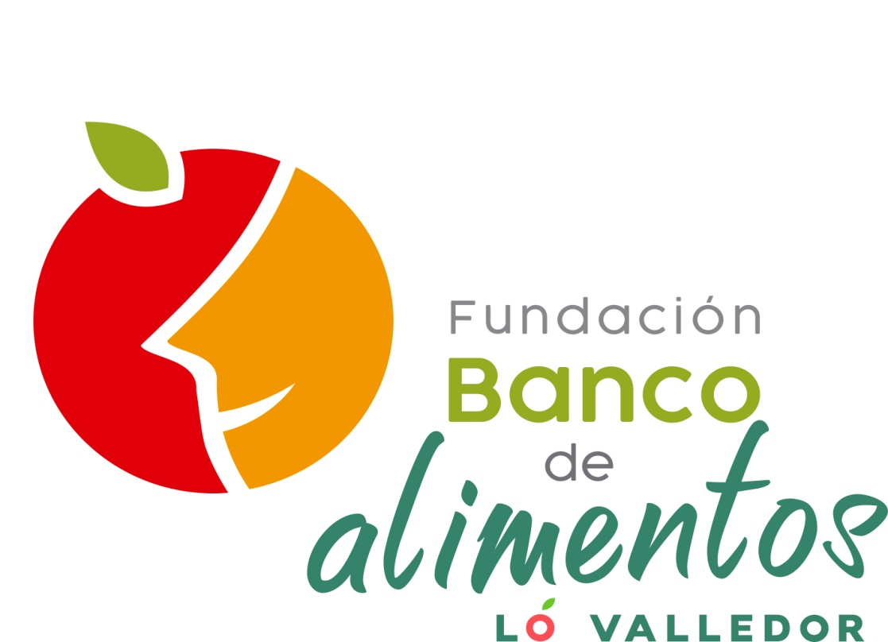

Informe Operacional
Marzo 2022
Informe de Gestión Marzo 2022

El mes de Marzo 2022 se recibieron 54.330,4 kilogramos de Frutas y Verduras (54.108,5 kg en Marzo 2021) donados por Comerciantes y Locatarios del Mercado Lo Valledor, los cuales fueron entregados en Forma Gratuita a 60 Fundaciones y Organizaciones sin Fines de Lucro (48 Organizaciones en Marzo 2021) alimentando a 22.275 personas vulnerables. (14.250 personas en Marzo 2021).

La Fruta y Verdura entregada a estas Organizaciones, corresponden a 362.203 raciones de comida en Marzo 2022 (360.723 en Marzo 2021).
En Grafico 1 se presentan los kilogramos entregados de Frutas, Verduras y Otros mensualmente, durante los años 2018 y 2022.

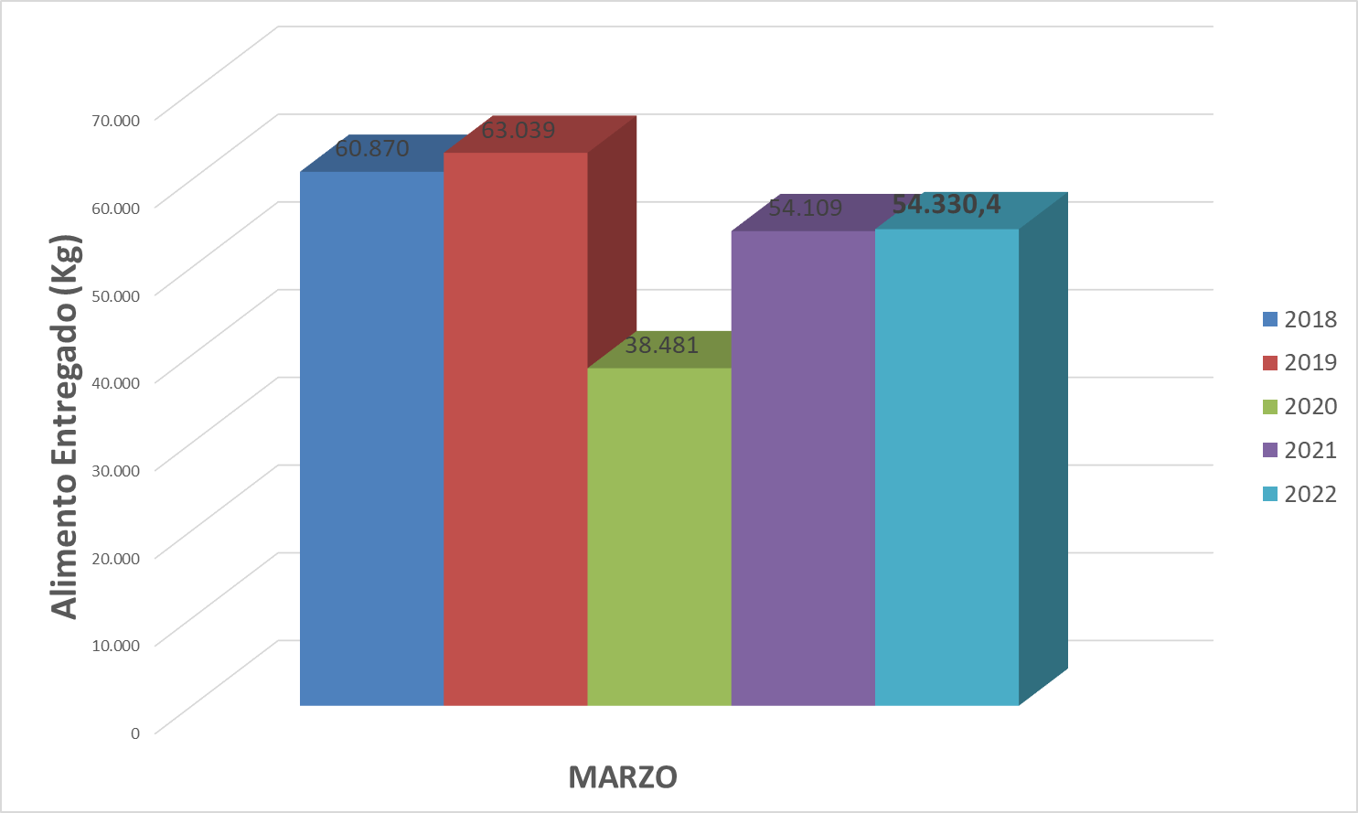
Gráfico 1: Gráfico de la entrega de Frutas y Verduras (en kilogramos) en los años 2018 – 2022.

Con respecto a la variedad de los alimentos entregados a las Organizaciones sin Fines de Lucro, el 54,7% corresponde a Verduras, el 43,3% a Frutas, y el 1,9% a Otros (En Marzo 2021 el 56,4% correspondió a Verduras, el 43,4% a Frutas, y un 0,2% a Otros).

Comparativo Fruta y Verdura Marzo 2021 – 2022

Tabla 1: Comparativo de Frutas entregadas en Marzo 2021 con Marzo 2022.

FRUTA
MARZO 2021. |  |  | MARZO 2022.
PRODUCTO | KILOGRAMOS | % | PRODUCTO | KILOGRAMOS | %
Tomate | 13.391,0 | 58% | Tomate | 5.242,0 | 23%
Ciruela | 2.398,5 | 10% | Pera | 4.176,0 | 18%
Pepino Fruta | 2.350,5 | 10% | Manzana | 3.366,5 | 15%
Durazno | 2.052,0 | 9% | Ciruela | 1.928,0 | 8%
Manzana | 1.458,0 | 6% | Uva | 1.716,0 | 7%
Banana | 926,0 | 4% | Melón | 1.698,0 | 7%
Pera | 479,0 | 2% | Pepino Dulce | 1.289,0 | 6%
Sandía | 107,0 | 0% | Pomelo | 1.284,0 | 6%
Limón | 21,0 | 0% | Plátano | 1.160,5 | 5%
Melón | 25,0 | 0% | Naranja | 975,0 | 4%
TOTAL | 23.208 |  | TOTAL | 22.881

Tabla 2: Comparativo de Verduras entregadas en Marzo 2021 con Marzo 2022.

VERDURA
MARZO 2021. |  |  | MARZO 2022.
PRODUCTO | KILOGRAMOS | % | PRODUCTO | KILOGRAMOS | %
Zanahoria | 13.855,5 | 47% | Zanahoria | 7.343,5 | 25%
Pimientos | 4.989,0 | 17% | Cebolla | 5.545,5 | 19%
Choclo | 2.727,0 | 9% | Apio | 3.427,5 | 12%
Verdura Surtida | 1.551,0 | 5% | Choclo | 2.582,0 | 9%
Cebolla | 1.444,0 | 5% | Ajíes | 1.608,5 | 6%
Apio | 1.013,0 | 3% | Cebolla Morada | 1.571,0 | 5%
Lechuga | 950,5 | 3% | Papa | 1.180,5 | 4%
Berenjena | 862,0 | 3% | Pimientos | 1.142,5 | 4%
Ajíes | 447,5 | 2% | Lechuga | 1.059,0 | 4%
Papa | 434,5 | 1% | Zapallo | 989,5 | 3%
TOTAL | 29.231 |  | TOTAL | 28.930

Este mes se recibieron alimentos de 43 locales y espacios comerciales (38 locales en Marzo 2021), donde destacamos a los siguientes Locatarios comprometidos con el Banco de Alimentos Lo Valledor, quienes donan productos hortofrutícolas conscientes de que se encuentren aptos para el consumo humano:

- Comercializadora Hervas, Platabanda Ancha.
- Local 820, Cobertizos.
- 7 Oriente Postura 1, Oscar Bustamante, Patio Norte.
- 4 Poniente Postura 15, Patio Norte.
- Bodega 28-29, Patricia Flores, Patio Norte.

Donaciones Comprometidas
El total recibido en Donaciones Comprometidas en el mes de Marzo fue de 1891,5 kg de productos y el Acumulado a la fecha, asciende a 2.747 kg de productos.
En el presente mes no se sumaron Nuevos Aportantes con Donación Comprometida.

Retiros desde “Corralito”
Dentro de las normas y protocolos del Mercado Mayorista Lo Valledor, tanto las áreas de Tránsito como Operaciones están comprometidos en recuperar los alimentos que son abandonados o requisados en patio, haciéndolas llegar a “Corralito” para que luego de 48 horas de espera, el producto pueda llegar como donación al Banco de Alimentos. Durante el mes de Marzo se recibió desde Corralito 14.751,5 kg gestionados por Personal de Patio del Mercado. El acumulado a la fecha asciende a 33.117 kg de productos.

